新北市鷺江國民中學109學年度八年級第一學期校訂課程計畫
設計者：牟淑芬、祁俐、李佩璇、李依蓉、周亞慧、陳依欣、楊毅君、劉美君、劉慧蘭
(設計者姓名依姓氏筆畫由少至多排列)
一、課程類別：
1.▓統整性主題/專題/議題探究課程： 史地探索 2.□社團活動與技藝課程： □
3.□特殊需求領域課程： 3.□其他類課程：＿＿＿＿ ＿＿＿＿＿＿＿＿
二、學習節數：每週( 1 )節，實施( 21 )週，共( 21 )節。
三、課程內涵：
總綱核心素養 | 學習目標
▓ A1身心素質與自我精進  ▓ A2系統思考與解決問題  ▓ A3規劃執行與創新應變  ▓ B1符號運用與溝通表達  □ B2科技資訊與媒體素養  ▓ B3藝術涵養與美感素養  ▓ C1道德實踐與公民意識  ▓ C2人際關係與團隊合作  ▓ C3多元文化與國際理解 | 社-J-A1 探索自我潛能、自我價值與生命意義，培育合宜的人生觀。  社-J-A2 覺察人類生活相關議題，進而分析判斷及反思，並嘗試改善或解決問題。  社-J-A3 主動學習與探究人類生活相關議題，善用資源並規劃相對應的行動方案及創新突破的可能性。  社-J-B1 運用文字、語言、表格與圖像等表徵符號，表達人類生活的豐富面貌，並能促進相互溝通與  理解。  社-J-B3 欣賞不同時空環境下形塑的自然、族群與文化之美，增進生活的豐富性。  社-J-C1 培養道德思辨與實踐能力、尊重人權的態度， 具備民主素養、法治觀念、環境倫理以及在地  與全球意識，參與社會公益活動。  社-J-C2 具備同理與理性溝通的知能與態度，發展與人合作的互動關係。  社-J-C3 尊重並欣賞各族群文化的多樣性，了解文化間的相互關聯， 以及臺灣與國際社會的互動關係。

四、課程架構：
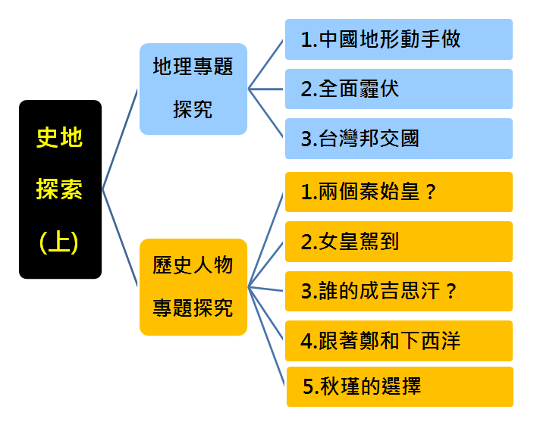
卡牌樂

五、本校校本課程核心指標:
A、人文與自然環境認  A1學校認識  A2社區了解、與探討  A3國際趨勢探討 | B、溝通與領導  B1讀寫能力  B2自我表達與說服技巧  B3組織策畫  B4合作實踐 | C、議題分析、探究  C1問題分析  C2系統思考  C3設計思考  C4專案實踐 | D、資訊科技應用  D1運算思維  D2自學能力  D3善用新科技 | E、品德教育  E1同理心  E2明辨是非  E3法治與尊重  E4價值判斷
六、素養導向教學規劃：
教學期程 | 學習重點 |  | 單元/主題名稱與活動內容 | 節數 | 教學資源/學習策略 | 評量方式 | 融入議題 | 備註
教學期程 | 學習表現 | 學習內容
第一週 | 社 3c-Ⅳ-2  理解成員特質並相互學習與合作 | 課程說明 | ※學生先進行異質分組  ※課程介紹  地理篇： | 1 | 分組合作學習小組  教師講述
  項 目 | 主 題 | 節數
  主題一 | 中國地形卡牌樂 | 3
  主題二 | 全面霾伏 | 3
  主題三 | 台灣邦交國 | 4
第二週 | 社 3c-Ⅳ-2  理解成員特質並相互學習與合作 | 課程說明 | ※學生先進行異質分組  ※課程介紹  歷史篇： | 1 | 分組合作學習小組  教師講述
  項 目 | 主 題 | 節數
  主題一 | 兩個秦始皇？ | 1
  主題二 | 女皇駕到 | 3
  主題三 | 誰的成吉思汗 | 2
  主題四 | 跟著鄭和下西洋 | 2
  主題五 | 秋瑾的選擇 | 1
第三週 | 地 1a-IV-1  說明重要地理現象分布特性的成因。  社 3b-Ⅳ-3  使用文字、照片、圖表、數據、地圖、年表、言語等多種方式，呈現並解釋探究結果  社 3c-IV-1  理解成員特質並相互學習與合作。  B4合作實踐 | 地Ba-IV-1  中國自然環境的地區差異 | 主題：中國地形卡牌樂  PART 1-抽鬼牌  1.說明桌遊過程及注意事項(建議同質pk)  2.發卡牌並準備地理課本  3.先自學：搭配中國地形圖，讓每位同學練  習【地理區-階梯】配對，如：  【青藏高原-第一級階梯】  4.基礎玩法：抽鬼牌  (1)準備  由發牌人將牌平均分給所有同學(無法  評分時則照順序繼續發下)。同學收牌  後，只要有兩張可以配對的牌(階梯-  地形區)，就放在自己前方(兩張牌需  有自那一面朝上，同學一銅檢視是否  正確)，當沒有可配對的牌後，就開始  進行抽牌。  (2)抽牌  發牌人從左方同學牌中隨機抽取一張，  如果抽到可以配對的牌，則可抽出往前  放，接著由下一位同學繼續抽左方同學  的牌，以此類推。  (3)計分  一張牌一分，得鬼牌(五大地形比例圖)  者扣五分  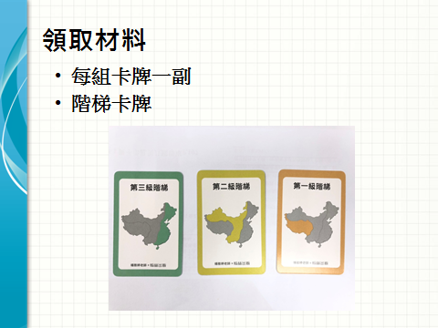 | 1 | 地理課本  中國地形卡牌 | 1.練習狀況  2.競賽積分  3.參與態度
第四週 | 歷 1b-Ⅳ-2  運用歷史資料，進行歷史事件的因果分析與詮釋。  歷 1c-Ⅳ-1  區別歷史事實與歷史解釋。  歷 1c-Ⅳ-2  從多元觀點探究重要歷史事件與人物在歷 史中的作用與意義。  社3b-Ⅳ-3  使用文字、照片、圖表、數據、地圖、年表、言語等多種方式，呈現並解釋探究結果。  社 3c-Ⅳ-1  聆聽他人意見，表達自我觀點，並能以同理心與他人討論。  B1讀寫能力  B2自我表達與說服技巧  C1問題分析  C2系統思考  E4價值判斷 | 歷 Ha-Ⅳ-1  商周至隋唐時期國家與社會的重要變遷。  歷 J-Ⅳ-1  從主題H或I挑選適當課題深入探究，或規劃與執行歷史踏查或展演。 | 主題：兩個秦始皇？  1.請學生先閱讀「兩個秦始皇」的文本(兩篇關於秦始皇的記載)：  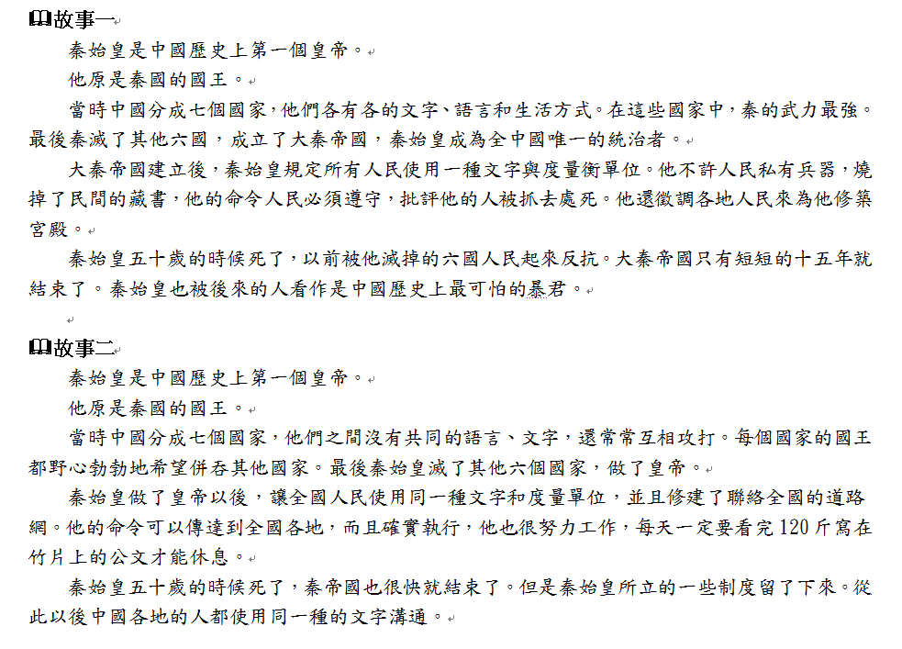  2.學生分組討論下列問題並進行發表：  (1)請根據表格說說這兩個故事的不同之處有哪些？  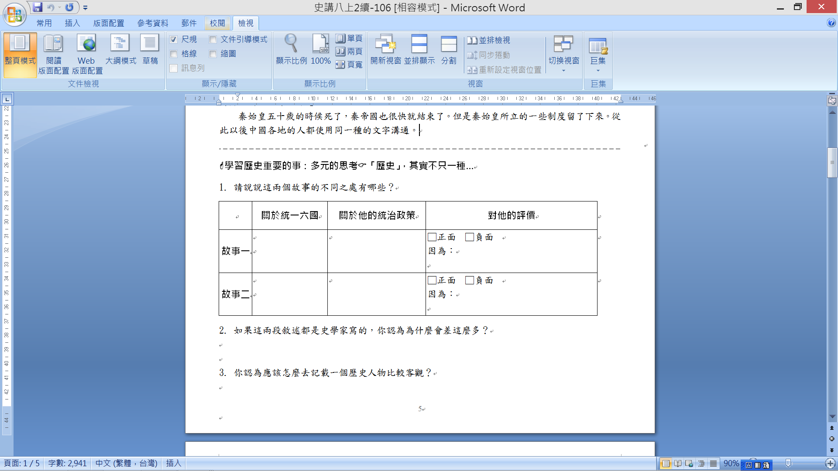  (2)如果這兩段敘述都是歷史學家寫的，你認為為什麼會差這麼多？  (3)你認為應該怎麼去記載一個歷史人物比較客觀？  3.教師總結說明，歷史有很多不同面向，評論的觀點不同，解釋不同，所以記載一個歷史人物時應該要有多元角度，才會比較客觀和完整。 | 1 | 1.自製簡報  2.學習單 | 1.學習單  2.分組討論與發表 | 閱讀素養
第五週 | 地 1a-IV-1  說明重要地理現象分布特性的成因。  社 3b-Ⅳ-3  使用文字、照片、圖表、數據、地圖、年表、言語等多種方式，呈現並解釋探究結果  社 3c-IV-1  理解成員特質並相互學習與合作。  B4合作實踐 | 地Ba-IV-1  中國自然環境的地區差異 | 主題：中國地形卡牌樂  PART 2-心臟病  1.說明桌遊過程及注意事項(建議同質pk)  2.發卡牌並準備地理課本  3.延伸玩法：心臟病  (1)準備  將地理區卡牌加上地形三階卡牌合併，  共32張，按人數平分發放，拿到牌後  不能看自己牌，牌背朝上，並放在手上  (2)開始  決定規則(喊第一級階梯、第二級階梯、第三級階梯，依序重複喊出也可以相反順序)，出牌時，將自己最上面一張翻開在中間，並同時喊出規則，接下來每一位出牌者出牌都必須依序喊出規則。  翻開的同時，如果發現喊的規則符合翻開的卡牌，所有玩家就要立刻朝中央的牌拍下去，拍最慢的人(手在最上面的人)就要把中央的牌都收回去，並由那個人重新開始喊規則並出牌  如果有人搞錯誤拍，或說出錯誤的規則，則同樣要將所有卡牌收回，如同時有很多人誤拍，則以拍最快的人(手在最下面的人)負責收牌。  (3)過關規則  最終目標是將手上卡牌出完，但牌出完後，還要參與一次拍的活動，安全度過沒收牌才能算獲勝，也就可以離開戰局讓其他人繼續拚戰  (4)計分方式  以人數多寡計算，如一組5人，最先過關的人5分，第二個4分，依此類推，玩完2-4輪後，累積分數最高者為冠軍  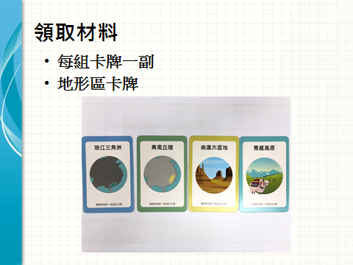 | 1 | 地理課本  中國地形卡牌 | 1.練習狀況  2.競賽積分  3.參與態度
第六週 | 歷 1c-Ⅳ-2  從多元觀點探究重要歷史事件與人物在歷 史中的作用與意義。  社3b-Ⅳ-3  使用文字、照片、圖表、數據、地圖、年表、言語等多種方式，呈現並解釋探究結果。  社 3c-Ⅳ-1  聆聽他人意見，表達自我觀點，並能以同理心與他人討論。  B1讀寫能力  B2自我表達與說服技巧  C1問題分析  C2系統思考  E1同理心  E4價值判斷 | 歷 Ha-Ⅳ-1  商周至隋唐時期國家與社會的重要變遷。  歷 J-Ⅳ-1  從主題H或I挑選適當課題深入探究，或規劃 與執行歷史踏查或展演。 | 主題：女皇駕到(1)--武則天的功與過  - 引起動機：你對武則天的印象如何？你的印象來自哪裡？  如果讓你對武則天這個歷史人物評分，你會給幾分？(1~10分)  - 教師將武則天的生平資料切分成若干段，以ppt呈現介紹，並在每一段的說明後，請學生重新為武則天評分。流程如下：  - 從太宗的才人成為皇帝的過程。  得知這個訊息後，請你再次為武則天評分，並寫下理由。  - 一代女皇的作為：重視科舉、提拔人才。  得知這個訊息後，請你再次為武則天評分，並寫下理由。  - 一代女皇的作為：重用酷吏、對付政敵。  得知這個訊息後，請你再次為武則天評分，並寫下理由。  - 一代女皇的作為：养男寵。  得知這個訊息後，請你再次為武則天評分，並寫下理由。  - 一代女皇的作為：提供女子表現的機會。  得知這個訊息後，請你再次為武則天評分，並寫下理由。  - 請學生思考在重新給分的過程中，為何會改變分數？  (接收到更多的訊息)  - 省思：  (1)你在接觸網路訊息時，會看完一則資料就下評論嗎？  (2)經由這個課程，對你以後在了解一個人或一件事時，有什麼具體的幫助？ | 1 | 1.自製簡報  2.學習單 | 1.學習單  2.個人口頭發表 | 閱讀素養  性別平等
第七週  (段考週) | 地 1a-IV-1  說明重要地理現象分布特性的成因。  社 3b-Ⅳ-3  使用文字、照片、圖表、數據、地圖、年表、言語等多種方式，呈現並解釋探究結果  社 3c-IV-1  理解成員特質並相互學習與合作。  B4合作實踐 | 地Ba-IV-1  中國自然環境的地區差異 | 主題：中國地形動手做~黏土製作  PART 3-心臟病終極比賽  1.說明桌遊過程及注意事項(建議同質pk)  2.發卡牌並準備地理課本  3.進階玩法：心臟病  (1)準備  將兩副地理區卡牌合併，共32張，按  人數平分發放，拿到牌後不能看自己  牌，牌背朝上，並放在手上  (2)開始  決定規則(喊第一級階梯、第二級階梯、第三級階梯，可以任意喊)，出牌時，將自己最上面一張翻開在中間，並同時喊出規則，接下來每一位出牌者出牌都必須依序喊出規則。  翻開的同時，如果發現喊的規則符合翻開的卡牌，所有玩家就要立刻朝中央的牌拍下去，拍最慢的人(手在最上面的人)就要把中央的牌都收回去，並由那個人重新開始喊規則並出牌  如果有人搞錯誤拍，或說出錯誤的規則，則同樣要將所有卡牌收回，如同時有很多人誤拍，則以拍最快的人(手在最下面的人)負責收牌。  (3)過關規則  最終目標是將手上卡牌出完，但牌出完後，還要參與一次拍的活動，安全度過沒收牌才能算獲勝，也就可以離開戰局讓其他人繼續拚戰  (4)計分方式  以人數多寡計算，如一組5人，最先過關的人5分，第二個4分，依此類推，玩完2-4輪後，累積分數最高者為冠軍  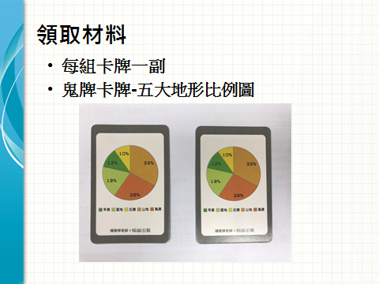 | 1 | 地理課本  中國地形卡牌 | 1.練習狀況  2.競賽積分  3.參與態度
第八週 | 歷 1c-Ⅳ-2  從多元觀點探究重要歷史事件與人物在歷 史中的作用與意義。  社3b-Ⅳ-3  使用文字、照片、圖表、數據、地圖、年表、言語等多種方式，呈現並解釋探究結果。  社 3c-Ⅳ-1  聆聽他人意見，表達自我觀點，並能以同理心與他人討論。  B1讀寫能力  B2自我表達與說服技巧  C1問題分析  C2系統思考  E1同理心  E4價值判斷 | 歷 Ha-Ⅳ-1  商周至隋唐時期國家與社會的重要變遷。  歷 J-Ⅳ-1  從主題H或I挑選適當課題深入探究，或規劃 與執行歷史踏查或展演。 | 主題：女皇駕到(2)  --為什麼只有她可以？  - 教師提供資料，引導學生思考唐代的女性地位較高與胡人風氣的關聯。  - 教師提供資料，引導學生思考為何武則天能利用佛經成為自己稱帝的宣傳？  - 你認為除了時代的因素，武則天個人有哪些特質導致她能成為中國歷史上唯一的女皇帝？  - 你認為統治者應該或不應該有性別的限制？請說出你的理由。 |  | 1.自製簡報  2.學習單 | 1.學習單  2.個人口頭發表 | 閱讀素養  性別平等  多元文化
第九週 | 地 1a-IV-2  說明重要環境、經濟與文化議題間的相互關係。  地 1b-IV-2  歸納自然與人文環境互動的結果。  地 1c-IV-2  反思各種地理環境與議題的內涵，並提出相關意見。  社 3b-Ⅳ-3  使用文字、照片、圖表、數據、地 圖、年表、言語等多種方式，呈現並解釋探究結果  地 2a-IV-2  關注生活周遭的重要議題及其脈絡，發展本土意識與在地關懷。  社 3c-Ⅳ-1  聆聽他人意見，表達自我觀點，並能以同理心與他人討論  B2自我表達與說服技巧  C1問題分析  C2系統思考 | 地Bb-IV-4  問題探究：中國經濟發展與環境衝擊。 | 主題：全面霾伏  PART 1  1.先看全面霾伏電影預告當引起動機  (2分鐘)  2.讓學生嘗試在小白板上寫下知道的霾害內  容(以了解學生的先備知識)  3.用PPT/影片介紹什麼是霾?和霧有什麼  不同?(介紹PM2.5)  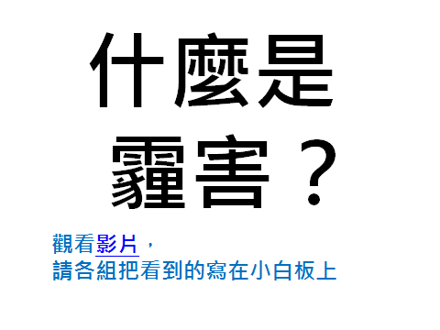  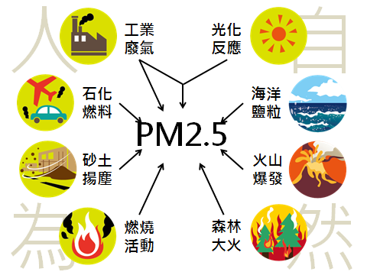  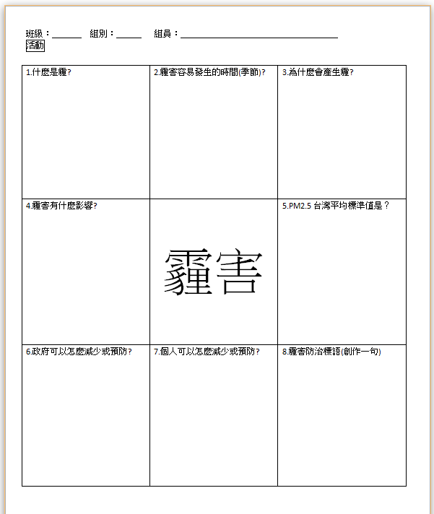 | 1 | 影片資源  學習單  PM2.5 | 1.討論狀況  2.學習單  3.參與態度 | 環境教育
第十週 | 歷 1c-Ⅳ-2  從多元觀點探究重要歷史事件與人物在歷 史中的作用與意義。  社3b-Ⅳ-3  使用文字、照片、圖表、數據、地圖、年表、言語等多種方式，呈現並解釋探究結果。  社 3c-Ⅳ-1  聆聽他人意見，表達自我觀點，並能以同理心與他人討論。  B1讀寫能力  B2自我表達與說服技巧  C1問題分析  C2系統思考  E1同理心  E4價值判斷 | 歷 Ha-Ⅳ-1  商周至隋唐時期國家與社會的重要變遷。  歷 J-Ⅳ-1  從主題H或I挑選適當課題深入探究，或規劃 與執行歷史踏查或展演。 | 主題：女皇駕到(3)--評價的背後  - 教師提供數則隱含對武則天評價的資料(不同時代、不同觀點)，請學生思考作者對武則天的評價如何？理由為何？  - 資料一：如：舊唐書或新唐書  - 資料二：資治通鑑  - 資料三：民初學者  - 資料四：現代(女性)學者  - 請你想想他們的觀點是否與其時代背景有關？  - 請你回想自己之前給武則天的評分，你認為自己對她的評價是否有受到現在時代的價值觀影響？ | 1 | 1.自製簡報  2.學習單 | 1.學習單  2.個人口頭發表 | 閱讀素養  性別平等
第十一週 | 地 1a-IV-2  說明重要環境、經濟與文化議題間的相互關係。  地 1b-IV-2  歸納自然與人文環境互動的結果。  地 1c-IV-2  反思各種地理環境與議題的內涵，並提出相關意見。  社 3b-Ⅳ-3  使用文字、照片、圖表、數據、地 圖、年表、言語等多種方式，呈現並解釋探究結果  地 2a-IV-2  關注生活周遭的重要議題及其脈絡，發展本土意識與在地關懷。  社 3c-Ⅳ-1  聆聽他人意見，表達自我觀點，並能以同理心與他人討論  B2自我表達與說服技巧  C1問題分析  C2系統思考 | 地Bb-IV-4  問題探究：中國經濟發展與環境衝擊。 | 主題：全面霾伏  PART 2  1.觀看蒙古霧霾影片，了解PM2.5標準值和  來源，然後再介紹有哪些國家也面臨同樣  的問題?上網看世界各地的空氣品質  https://aqicn.org/map/world/hk/  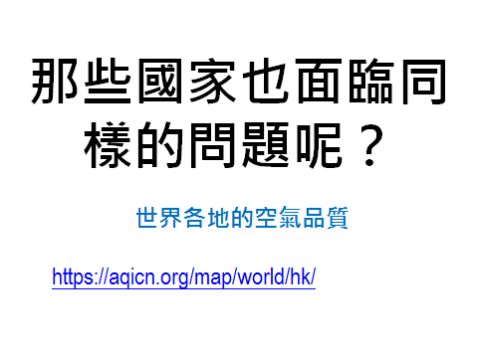  2.透過地圖觀察發現中國空氣品質狀況最差  →觀看中國霧霾太狂了！  「霾都」北京瞬間慘變「人間仙境」) https://www.youtube.com/watch?v=WIfNbBaT6Fc  3.中國霾害嚴重的原因?  4.中國如何解決?  →霧鎖中國抗霾新招 通通不准戴口罩！https://www.youtube.com/watch?v=oU3aY4lE7UA  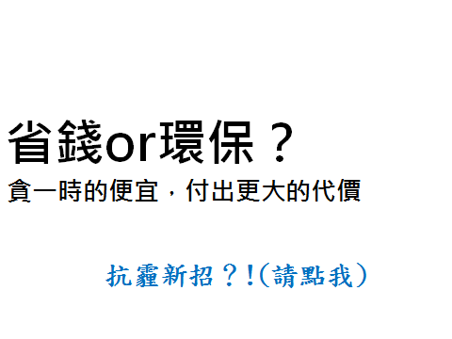 | 1 | 影片資源  學習單  PM2.5 | 1.討論狀況  2.學習單  3.參與態度 | 環境教育
第十二週 | 歷 1c-Ⅳ-2  從多元觀點探究重要歷史事件與人物在歷 史中的作用與意義。  社3b-Ⅳ-3  使用文字、照片、圖表、數據、地圖、年表、言語等多種方式，呈現並解釋探究結果。  社 3c-Ⅳ-1  聆聽他人意見，表達自我觀點，並能以同理心與他人討論。  B1讀寫能力  B2自我表達與說服技巧  B4合作實踐  C1問題分析  C2系統思考  E1同理心  E4價值判斷 | 歷 Hb-Ⅳ-1  宋、元時期的國際互動。  歷 J-Ⅳ-1  從主題H或I挑選適當課題深入探究，或規劃 與執行歷史踏查或展演。 | 主題：誰的成吉思汗？(1)  - 將學生分成6組。  - 教師發給每一組學生不同的資料，但都是與成吉思汗相關的紀載，請學生閱讀資料後，將該組對於成吉思汗的印象與理由寫在A3白紙上。  - 請1~3組學生進行發表，其他同學須將每一組的報告重點紀錄於學習單上。 | 1 | 1.自製簡報  2.學習單 |  | 閱讀素養  多元文化
第十三週 | 地 1a-IV-2  說明重要環境、經濟與文化議題間的相互關係。  地 1b-IV-2  歸納自然與人文環境互動的結果。  地 1c-IV-2  反思各種地理環境與議題的內涵，並提出相關意見。  社 3b-Ⅳ-3  使用文字、照片、圖表、數據、地 圖、年表、言語等多種方式，呈現並解釋探究結果  地 2a-IV-2  關注生活周遭的重要議題及其脈絡，發展本土意識與在地關懷。  社 3c-Ⅳ-1  聆聽他人意見，表達自我觀點，並能以同理心與他人討論  B2自我表達與說服技巧  C1問題分析  C2系統思考 | 地Bb-IV-4  問題探究：中國經濟發展與環境衝擊。 | 主題：全面霾伏  PART 3  1.中國霾害為什麼對台灣有影響?  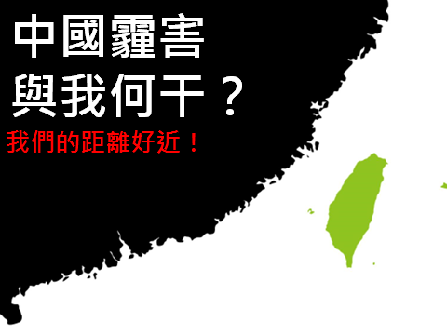  2.台灣空氣汙染各地狀況?汙染源?  (實際閱讀汙染源文章) https://www.fpg.com.tw/tw/issue/1/115  3.我們可以怎麼辦?參考其他國家作法? http://energy.people.com.cn/BIG5/n1/2016/0115/c71661-28056022.html  活動：上台發表~標語設計一組一句)  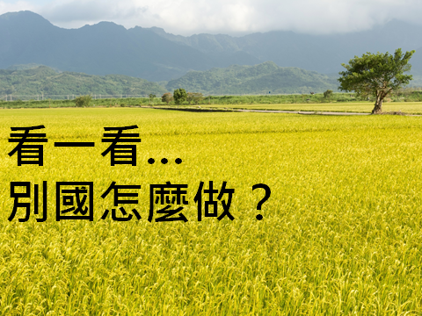  4.如果不解決會有什麼影響?  →鼻毛傳：環團諷刺中國霧霾  https://tw.video.search.yahoo.com/search/video;_ylt=AwrtSDqBiJpdMnYAiYhr1gt.;_ylu=X3oDMTB0OGs1b2ltBGNvbG8DdHcxBHBvcwMxBHZ0aWQDBHNlYwNwaXZz?p=%E9%BC%BB%E6%AF%9B%E5%82%B3&fr2=piv-web&fr=yset_ret_syc_hp_omni_chr_tw#id=1&vid=4eb8a1d771fc6ad3af0b4f557d358c32&action=view  課堂補充：可上網查詢台灣哪個地方空氣品質?新北市如何?(空氣品質監測網)  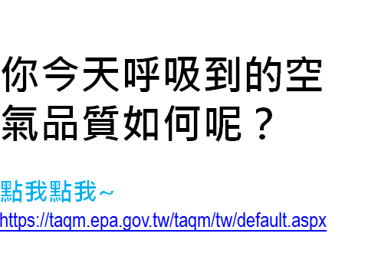 | 1 | 影片資源  學習單  PM2.5 | 1.討論狀況  2.學習單  3.參與態度 | 環境教育
第十四週(段考週) | 歷 1c-Ⅳ-2  從多元觀點探究重要歷史事件與人物在歷 史中的作用與意義。  社3b-Ⅳ-3  使用文字、照片、圖表、數據、地圖、年表、言語等多種方式，呈現並解釋探究結果。  社 3c-Ⅳ-1  聆聽他人意見，表達自我觀點，並能以同理心與他人討論。  B1讀寫能力  B2自我表達與說服技巧  B4合作實踐  C1問題分析  C2系統思考  E1同理心  E4價值判斷 | 歷 Hb-Ⅳ-1  宋、元時期的國際互動。  歷 J-Ⅳ-1  從主題H或I挑選適當課題深入探究，或規劃 與執行歷史踏查或展演。 | 主題：誰的成吉思汗？(2)  - 請4~6組學生進行發表，其他同學須將每一組的報告重點紀錄於學習單上。  - 省思：請學生在聽過各組報告後，思考各組眼中的成吉思汗給人的印象是否相同？如果不同，可能原因有哪些？  - 請學生根據各組的發表，統整後寫下自己對成吉思汗的看法。(或：請學生舉出一個學過的歷史人物為例，提出該人物在哪些情況下可能會有不同觀點的記載。) | 1 | 1.自製簡報  2.學習單 | 1.學習單  2.分組討論與發表 | 閱讀素養  多元文化
第十五週 | 社 1a-Ⅳ-1  發覺生活經驗或社會現象與社會領域內容知識的關係  社 2a-IV-3  關心不同的社會文化及其發展，並展現開闊的世界觀  社 2b-IV-2  尊重不同群體文化的差異性，並欣賞其文化之美。  社 3b-IV-1  適當選用多種管道蒐集與社會領域相關的資料。  社 3c-Ⅳ-1  聆聽他人意見，表達自我觀點，並能以同理心與他人討論  社 3d-Ⅳ-1  規劃與執行社會領域的問題探究、訪查、創作或展演等活動  A3國際趨勢探討  B3組織策畫  B4合作實踐  C3設計思考 | 地Be-IV-3  經濟發展與區域結盟 | 主題：台灣邦交國  PART 1  1.先認識台灣有邦交國有幾個?  (讓學生猜我們有幾個邦交國)  2.猜猜哪些國家是我們的邦交國?  (讓學生口頭回答和小組討論寫在白板上)  3.給邦交國的名字和國旗和世界地圖，把國  旗和名字配對，把國家位置標示在世界地  圖上  4.核對各組答案，計算各組回答狀況  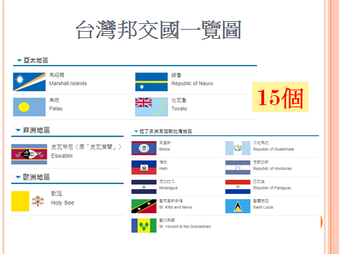  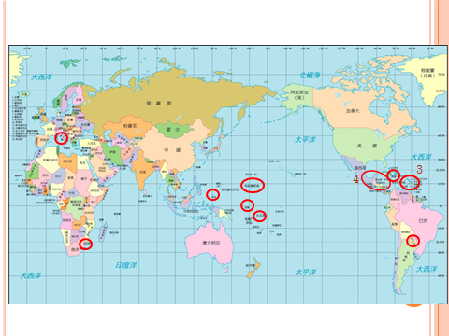 | 1 | 外交部網站  世界地圖 | 1.討論狀況  2.合作能力  3.參與態度  4.學習單  呈現
第十六週 | 社3b-Ⅳ-3  使用文字、照片、圖表、數據、地圖、年表、言語等多種方式，呈現並解釋探究結果。  社 3c-Ⅳ-1  聆聽他人意見，表達自我觀點，並能以同理心與他人討論。  B1讀寫能力  B2自我表達與說服技巧  B4合作實踐  C1問題分析  C2系統思考  E1同理心  E4價值判斷 | 歷 Ia-Ⅳ-2  明、清時期東亞世界的商貿與文化交流。  歷 J-Ⅳ-1  從主題H或I挑選適當課題深入探究，或規劃 與執行歷史踏查或展演。 | 主題：跟著鄭和下西洋(1)  1.從「馬和」到「鄭和」  (1)教師講述鄭和如何入宮成為太監，最後受到明成祖重用的過程。  (2)請學生以下列表格進行小組討論分析：  (3)學生發表。  2.從鄭和到我自己  (1)請學生以表格分析自己的優勢、劣勢、機會與威脅。  (2)請學生分享。 | 1 | 1.自製簡報  2.學習單 | 1.學習單  2.分組討論與發表 | 生涯規劃
  項目 | 達成目標的助力 | 達成目標的阻力
  從自身條件  來看 | 優勢 | 劣勢
  從環境條件  來看 | 機會 | 威脅
第十七週 | 社 1a-Ⅳ-1  發覺生活經驗或社會現象與社會領域內容知識的關係  社 2a-IV-3  關心不同的社會文化及其發展，並展現開闊的世界觀  社 2b-IV-2  尊重不同群體文化的差異性，並欣賞其文化之美。  社 3b-IV-1  適當選用多種管道蒐集與社會領域相關的資料。  社 3c-Ⅳ-1  聆聽他人意見，表達自我觀點，並能以同理心與他人討論  社 3d-Ⅳ-1  規劃與執行社會領域的問題探究、訪查、創作或展演等活動  A3國際趨勢探討  B3組織策畫  B4合作實踐  C3設計思考 | 地Be-IV-3  經濟發展與區域結盟 | 主題：台灣邦交國  PART 2  如果邦交國有臉書  ※每個人抽籤決定要繪製的邦交國臉書，介  紹邦交國的位置、基本資料(如面積、首  都、地形、人口數、種族、官方語言、時  區(和台灣時差)、貨幣、宗教、氣候) 、  特別節日、著名觀光景點、美食、旅遊該  注意事項和禁忌、可至當地做什麼工作(須  具備什麼能力和會遇到什麼困難)。  →利用平板找資料、基本設定及討論  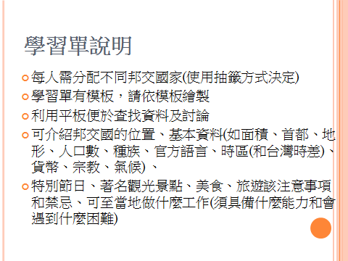 | 1 | 外交部網站  可借平板  fb模板  (基本架構提供) | 1.討論狀況  2.參與態度  3.學習單呈  現
第十八週 | 社3b-Ⅳ-3  使用文字、照片、圖表、數據、地圖、年表、言語等多種方式，呈現並解釋探究結果。  社 3c-Ⅳ-1  聆聽他人意見，表達自我觀點，並能以同理心與他人討論。  B1讀寫能力  B2自我表達與說服技巧  B4合作實踐  C1問題分析  C2系統思考  E1同理心  E4價值判斷 | 歷 Ia-Ⅳ-2  明、清時期東亞世界的商貿與文化交流。  歷 J-Ⅳ-1  從主題H或I挑選適當課題深入探究，或規劃 與執行歷史踏查或展演。 | 主題：跟著鄭和下西洋(2)  1.鄭和的航海版圖  (1)教師發給學生地圖和資料。  (2)讓學生根據資料在地圖上畫出鄭和的航海地圖，或標示出鄭和曾經到哪裡，有哪些物品的貿易？  (3)請各組分享該組的創作。  2.「和平使者」還是「海上霸主」？  (1)請學生根據資料分析鄭和有哪些形象？  (2)這些形象背後反映的評價是什麼？  (3)你認為這些評價與什麼有關？ | 1 | 1.自製簡報  2.學習單 | 1.學習單  2.分組討論與發表 | 閱讀素養
第十九週 | 社 1a-Ⅳ-1  發覺生活經驗或社會現象與社會領域內容知識的關係  社 2a-IV-3  關心不同的社會文化及其發展，並展現開闊的世界觀  社 2b-IV-2  尊重不同群體文化的差異性，並欣賞其文化之美。  社 3b-IV-1  適當選用多種管道蒐集與社會領域相關的資料。  社 3c-Ⅳ-1  聆聽他人意見，表達自我觀點，並能以同理心與他人討論  社 3d-Ⅳ-1  規劃與執行社會領域的問題探究、訪查、創作或展演等活動  A3國際趨勢探討  B3組織策畫  B4合作實踐  C3設計思考 | 地Be-IV-3  經濟發展與區域結盟 | 主題：台灣邦交國  PART 3  ※邦交國臉書學習單  每個人抽籤決定要繪製的邦交國臉書，介  紹邦交國的位置、基本資料(如面積、首  都、地形、人口數、種族、官方語言、時  區(和台灣時差)、貨幣、宗教、氣候) 、  特別節日、著名觀光景點、美食、旅遊該  注意事項和禁忌、可至當地做什麼工作(須  具備什麼能力和會遇到什麼困難)。  ※邦交國選項:  帛琉、史瓦帝尼、教廷、海地、巴拉圭、吐瓦魯 | 1 | 外交部網站  可借平板  fb模板  (基本架構提供) | 1.討論狀況  2.參與態度  3.學習單成  果
第二十週 | 歷 1b-Ⅳ-1  運用歷史資料，解釋重要歷史人物與事件間的關聯。  社 2b-Ⅳ-1  感受個人或不同群體在社會處境中的經歷與情緒，並了解其抉擇。  社3b-Ⅳ-3  使用文字、照片、圖表、數據、地圖、年表、言語等多種方式，呈現並解釋探究結果。  社 3c-Ⅳ-1  聆聽他人意見，表達自我觀點，並能以同理心與他人討論。  B2自我表達與說服技巧  C1問題分析  C2系統思考  E1同理心  E4價值判斷 | 歷Ic-Ⅳ-2  家族與婦女角色的轉變。  歷 J-Ⅳ-1  從主題H或I挑選適當課題深入探究，或規劃 與執行歷史踏查或展演。 | 主題：秋瑾的選擇  一、介紹秋瑾的成長經歷。  提問：哪些是傳統女性共同的生命經歷？哪些是比較特別的？  二、人生轉捩點：你的選擇決定你的人生  【學習單可以用不同箭頭呈現秋瑾在不同階段的關鍵性抉擇，後面讓學生接著寫下不同抉擇後面可能會有的人生道路。】  1.教師介紹秋瑾的婚姻生活，及逃離婚姻到日本留學的選擇。  提問：  (1)秋瑾為什麼會選擇逃離婚姻？(夫妻不和，丈夫尋花問柳，且讓她被束縛在婚姻中，無法實現自己的理想。)你認為傳統女性在婚姻生活中有哪些困境？  (2)如果她當時做了不同的選擇，人生會有什麼不一樣？(將她的兩條路可能產生的兩條人生道路寫在學習單上。)  如： 持續婚姻可能在這種不幸的婚姻生活中過完此生。  逃離婚姻得到自由，可以追尋自己的理想。  2.教師介紹秋瑾加入反清革命團體，及回國後擔任女校校長，私下從事革命活動的選擇。  提問：  (1)秋瑾為什麼會選擇加入革命團體？  (2)如果她當時做了不同的選擇，人生會有什麼不一樣？  如： 沒有從事反清革命從事別的工作，可能比較安穩，但是不能實現自己的抱負。  從事反清革命生活充滿風險，可能會死，但是是為自己的理想努力。  3.教師介紹秋瑾在清廷要逮補她時，選擇不逃走直接被捕，後來被斬首處決的經過；以及她的從容就義讓民間對於革命產生同情，有正面的影響。(ps.秋瑾曾在友人勸她離開時表示：「革命要流血才會成功。」)  提問：  (1)秋瑾為什麼會選擇不逃走？  (2)如果她當時做了不同的選擇，人生會有什麼不一樣？  如： 選擇逃走可能不會被捕，但過著被通緝的逃亡生涯。  直接被捕以自己的死幫革命陣營建立有利的形象，實現自己的心願。  三、省思：  1.你從秋瑾的人生中得到什麼收穫？  2.你曾經做過什麼關鍵的人生選擇嗎？請舉一個例子，說說看不同的選擇可能對你的人生造成什麼不同的結果。 | 1 | 1.自製簡報  2.學習單 | 1.學習單  2.分組討論與發表 | 性別平等  生涯規劃
第二十一週  (段考週) | 社 1a-Ⅳ-1  發覺生活經驗或社會現象與社會領域內容知識的關係  社 2a-IV-3  關心不同的社會文化及其發展，並展現開闊的世界觀  社 2b-IV-2  尊重不同群體文化的差異性，並欣賞其文化之美。  社 3b-IV-1  適當選用多種管道蒐集與社會領域相關的資料。  社 3c-Ⅳ-1  聆聽他人意見，表達自我觀點，並能以同理心與他人討論  社 3d-Ⅳ-1  規劃與執行社會領域的問題探究、訪查、創作或展演等活動  A3國際趨勢探討  B3組織策畫  B4合作實踐  C3設計思考 | 地Be-IV-3  經濟發展與區域結盟 | 主題：台灣邦交國  PART 3  ※邦交國臉書學習單  每個人抽籤決定要繪製的邦交國臉書，介  紹邦交國的位置、基本資料(如面積、首  都、地形、人口數、種族、官方語言、時  區(和台灣時差)、貨幣、宗教、氣候) 、  特別節日、著名觀光景點、美食、旅遊該  注意事項和禁忌、可至當地做什麼工作(須  具備什麼能力和會遇到什麼困難)。  ※成果展現  (秀出每人的邦交國臉書學習單分享)  ※邦交國選項:  帛琉、史瓦帝尼、教廷、海地、巴拉圭、吐瓦魯 | 1 | 外交部網站  可借電腦教室(或平板)  PPT模板  (基本架構提供) | 1.討論狀況  2.參與態度  3.成果報告  呈現

